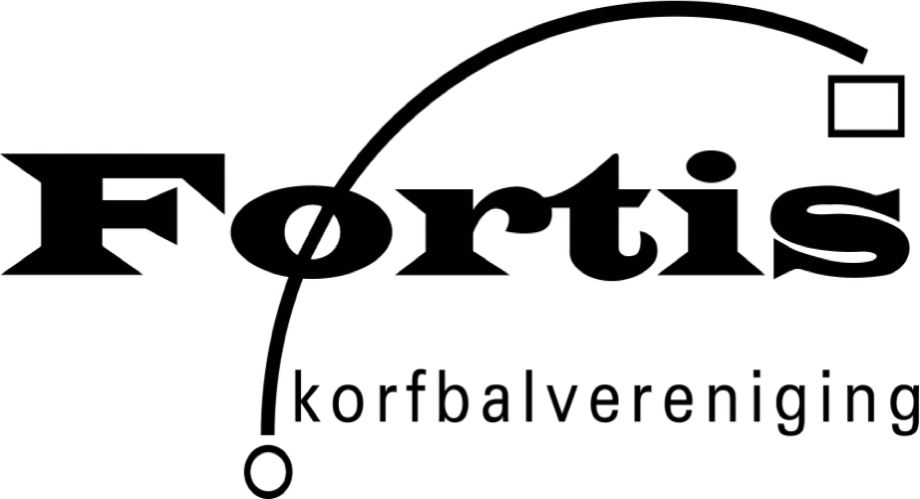

Fortis veiligheid- en hygiëneregels op het veld

- Algemene veiligheid- en hygiëneregels

- Hoest en nies in je elleboog en gebruik papieren zakdoekjes.
- Schud geen handen.
- Houd 1,5 meter afstand van je trainer.
- Blijf thuis en laat je testen, als je een van de volgende klachten hebt: neusverkoudheid, hoesten, benauwdheid of koorts (vanaf 38 C°).
- Blijf thuis als iemand in je huis koorts heeft (vanaf de 38 C°) en/of benauwdheidsklachten; Als iedereen 24 uur geen klachten heeft, mag je weer sporten en naar buiten.
- Blijf thuis als iemand in je huis in quarantaine zit in afwachting op de uitslag van een coronatest.
- Blijf thuis als iemand in je huis positief getest is op het coronavirus (COVID-19); Omdat je tot 14 dagen na het laatste contact met deze persoon nog ziek kunt worden, moet je thuisblijven tot 14 dagen na het laatste contact.
- Informeer je trainer als je coronaklachten hebt en niet naar de training komt in afwachting van de uitslag van de coronatest.
- Informeer je trainer over de uitslag van de coronatest.
- Indien je als speler of trainer positief getest bent op het COVID- 19 virus, start de GGD bron- en contactonderzoek; De GGD geeft aan welke regels gelden voor contacten die voortkomen uit het bron- en contactonderzoek zoals je teamgenoten.
- Als je positief getest bent, dan ziet de GGD je teamgenoten in eerste instantie als ‘overige niet nauwe contacten’; Je teamgenoten mogen blijven trainen, mits de GGD anders adviseert.
- Ga 10 dagen in (thuis) quarantaine als je uit een land komt dat door BZ is aangemerkt met een negatief reisadvies tav Covid-19 virus (code oranje en rood); Ook als je geen klachten hebt.

- Veiligheid- en hygiëneregels voor de jeugd

- Houd je aan de algemene veiligheid- en hygiëneregels.
- Kom zoveel mogelijk zelf en op eigen gelegenheid naar het sportveld.
- Kom in sportkleding naar het sportveld; De kleedkamers en douches zijn gesloten.
- Zorg dat je 10 minuten voor aanvang van de training bij de ingang van het sportveld (in-/uitgang judo) bent. Ga niet op eigen gelegenheid de sportlocatie op.
- Je wordt opgewacht door je trainer en je gaat samen met je trainer en teamgenoten het veld op.
- Desinfecteer je handen voor dat je het veld opgaat; Desinfectans staat op het terras van het clubhuis.
- Het clubhuis is gesloten; Gebruik van het toilet in het clubhuis is toegestaan.
- De jeugd van 13 t/m 17 jaar moet een mondkapje dragen als zij gebruik maken van het toilet.
- Na de training ruim je samen met je trainer de korven en palen op.
- Je verlaat samen met je trainer en teamgenoten het veld.
- De jeugd van 13 t/m 17 jaar moet in tweetallen het sportcomplex verlaten.

- Veiligheid- en hygiëneregels voor ouders/verzorgers
- Informeer je kind over de (algemene) veiligheids- en hygiëneregels.
- Informeer de trainer als je kind coronaklachten heeft en niet naar de training komt in afwachting van de uitslag van de coronatest.
- Informeer de trainer over de uitslag van de coronatest.
- Indien mogelijk, laat je je kind op eigen gelegenheid naar het sportveld komen; Zorg dat je kind 10 minuten voor aanvang van de training aanwezig is bij de ingang van het sportveld (in-/uitgang judo).
- Indien je kind niet zelfstandig naar het sportveld kan komen is het als ouder/verzorger toegestaan je kind te brengen tot de ingang van het sportveld.
- Betreden van de sportlocatie is niet toegestaan. Het clubhuis is gesloten.
- Vijf minuten na de training kan je kind opgehaald worden bij de ingang van het sportveld.
- Veiligheid- en hygiëneregels voor trainers

- Houd je aan de algemene veiligheid- en hygiëneregels.
- Zorg dat je 10 minuten voor aanvang van de training bij de ingang van het sportveld staat (in-/uitgang judo).
- Doe een hesje aan. Naast trainer ben je ook coronacoördinator voor je team.
- Wacht je team bij de ingang op en ga gezamenlijk met je team het veld op.
- Laat de kinderen voor het betreden van het veld handen desinfecteren; Desinfectans staat op het terras van het clubhuis.
- Na de training ruim je samen met je team het materiaal op en desinfecteer je de palen en ballen; Tenzij de teams na jou hetzelfde materiaal gebruiken.
- Verlaat samen met je team het sportveld.
- Let erop dat kinderen die gehaald en gebracht worden door hun ouders, ook weer daadwerkelijk worden opgehaald.
- Gedurende de training houd je als trainer je hesje aan zodat je herkenbaar bent als coronacoördinator; Dit voor eventuele controle door politie of BOA.

- Bijzonderheden

- Voor kinderen en trainers is het dragen van een mondkapje voor-tijdens-en na de training niet verplicht.
- Kinderen en jongeren tot en met 17 jaar hoeven tijdens het sporten onderling geen 1,5 meter afstand te houden.
- Kinderen en jeugd mogen onderling trainingswedstrijdjes spelen bij de eigen club.
- Kinderen met klachten zoals neusverkoudheid, hoesten, niezen en keelpijn mogen geweigerd worden cq naar huis gestuurd worden.
- Als ondersteuning noodzakelijk is bij de training van een kind dan is het toegestaan om een ouder of verzorger op het sportveld aanwezig te laten zijn. Voor de ouder/verzorger geldt het geldende veiligheid- en hygiëneprotocol

- Bereikbaarheid coronawerkgroep

Wat te doen als er tijdens je training controle is van politie of BOA.
Sta politie of BOA netjes te woord en beantwoord hun vragen. Wijs ze eventueel op dit protocol. Mochten er vragen/problemen zijn die je niet kan beantwoorden of oplossen dan kun je telefonisch contact opnemen met een van de leden van de coronawerkgroep.

Coronawerkgroep
- Maarten van den Driest 06 – 13 37 84 53
- Marcel Marinisse 06 – 51 14 66 57
- Ad Vos 06 – 50 12 11 08
- Arnold Barentsen 06 – 31 94 93 48

